Handleiding

# Webex meetings

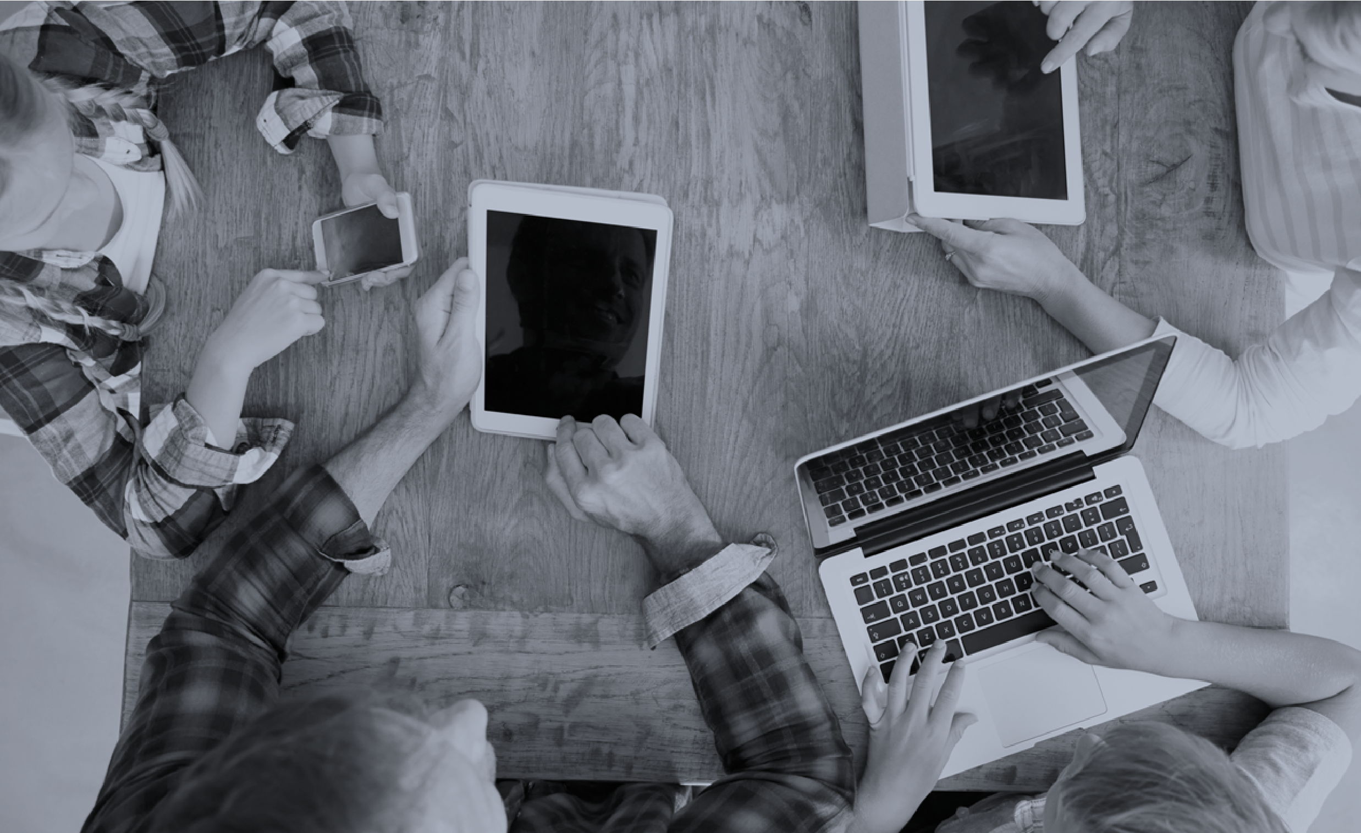

Versie 19 03 2020-1

**Hallo!**

**Hierbij ontvang je de instructies van de mogelijkheden in Webex meetings**

**Lees deze goed door om optimaal voorbereid te zijn voor je live online behandelsessie!**

## 1. Basisfunctionaliteiten

Als je de online behandelsessie opgestart hebt zie je het volgende scherm:

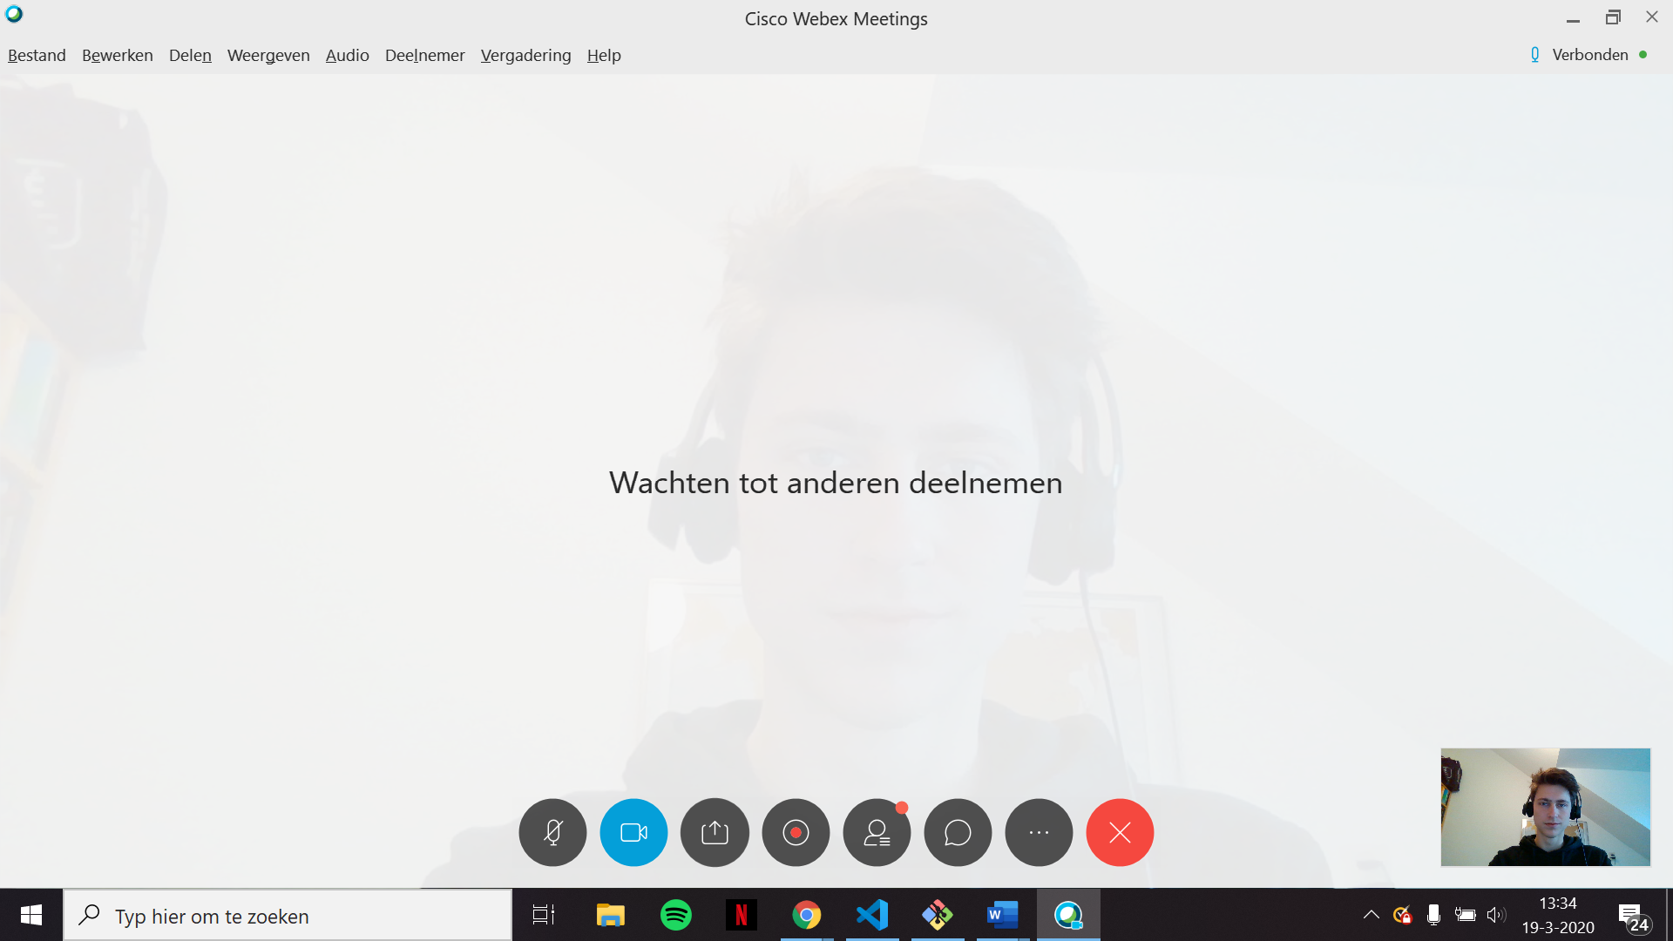

Onderaan de pagina zijn verschillende knopjes te vinden (als je deze knopjes niet ziet moet je even met je muis bewegen in het scherm, dan verschijnen ze):

* **Dempen:** door hier te klikken demp je je eigen microfoon
* **Camera:** door hier te klikken zet je je camera aan/uit
* **Inhoud delen:** hiermee kun je inhoud delen (zie 3. Inhoud delen)
* **Opnameapparaat:** door hier te klikken neem je de behandelsessie op, zorg ervoor dat dit uit staat
* **Camera:** door hier te klikken zet je je camera aan/uit
* **Deelnemers:** door hier te klikken open je het deelnemers menu (zie 2.1 Deelnemers)
* **Chat:** door hier te klikken open je de chat (zie 2.1 Chat)
* **Meer opties:** door hier te klikken open je een menu met meer opties, deze opties zijn niet belangrijk voor nu
* **Vergadering beëindigen:** klik hier om de behandelsessie te beëindigen. *LET OP:* *zorg er altijd voor dat de cliënt de behandelsessie eerst verlaat voordat je de sessie beëindigt*

## 

## 2. Communicatiepaneel

In het communicatiepaneel kan je alle tools vinden om te communiceren met cliënten. Het communicatiepaneel bestaat uit twee delen:

**2.1 Deelnemers**

Het deelnemers paneel kan geopend worden door bij de basisfunctionaliteiten op het icoontje te klikken.

In het deelnemerspaneel is een lijstje met alle deelnemers die meedoen aan de sessie. Er zijn een aantal icoontjes te zien:

*  als dit icoontje achter iemands naam staat heeft diegene zijn/haar microfoon gedempt
*  deelnemers kunnen op het handje klikken als zij een vraag hebben. Het handje verschijnt dan achter hun naam
*  als dit achter een deelnemers naam staat, is hij/zij verbonden met de audio
* Afbeeldingsresultaat voor webex als het balletje bij je foto/letter staat, ben je presentator. Je kan het balletje ook aan een cliënt geven door op zijn/haar fotootje te klikken. De cliënt kan dan zelf een bestand of toepassing delen
* als dit icoontje achter je naam staat, staat je camera aan

**2.2 Chat**

Het chat paneel kan geopend worden door bij de basisfunctionaliteiten op het icoontje te klikken.

Je kan een chat berichtje naar iedereen in de sessie sturen of naar alleen één persoon. Druk op enter om je berichtje te versturen.

## 3. Inhoud delen

Het is mogelijk om verschillende soorten media te delen met je cliënten. Klik op 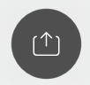 bij de basisfunctionaliteiten om inhoud te delen. Er zijn een paar opties te zien:



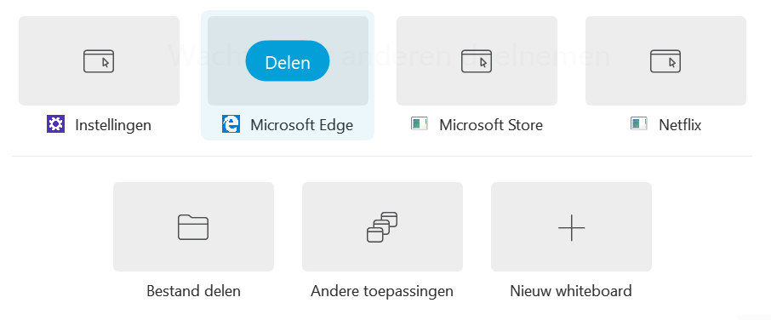

* **Scherm 1:** klik hierop om je gehele beeldscherm te delen. De cliënt ziet dan alles wat jij ook op je beeldscherm ziet. Zorg ervoor dat je geen persoonlijke pagina’s geopend hebt
* **Verscheidene toepassing:** klik op één van de applicaties om alleen deze toepassing te delen
* **Bestand delen:** Klik hierop om één bestand te delen. Dit bestand wordt in Webex geopend zodat jij en je cliënt er ook op kunnen annoteren/dingen aanwijzen (zie 4. Annoteren). Je kan hier ook bijvoorbeeld een leuk plaatje delen die je cliënt ziet bij binnenkomst
* **Andere toepassingen:** Klik hierop om een andere toepassing te delen die niet in de lijst erboven staat
* **Nieuw whiteboard:** Klik hierop om een whiteboard te openen. Hierop kunnen jij en je cliënt aantekeningen maken en meer (zie 4. Annoteren)

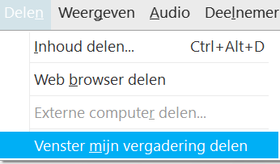

Het is ook mogelijk om je **sessievenster** te delen, als je bijvoorbeeld iets wilt aanwijzen of uitleggen. Dit doe je door helemaal bovenaan op ‘Delen’ en dan op ‘Venster mijn vergadering delen’ te klikken.

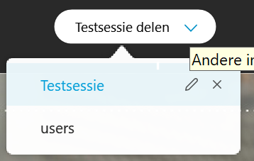

Je kan ook meerdere bestanden/whiteboards delen. Je kan dan wisselen tussen de verschillende schermen bovenaan.

Wil je de cliënt zelf iets laten delen? Dat kan ook! Klik dan in het deelnemerspaneel op de cliënt zijn/haar foto om presentatorrechten te geven (zie 2.1 Deelnemers).

## 4. Annoteren

Jij en je cliënten kunnen op geopende bestanden tekeningen maken, dingen opschrijven, dingen aanwijzen etc.

Om het overzicht met de verschillende mogelijkheden te zien, klik je aan de linkerkant op het krabbeltje zoals hier rechts aangegeven. Vervolgens zijn er een aantal mogelijkheden:

*  Met de aanwijspijl kunnen jij en je cliënt dingen op het scherm aanwijzen
*  Klik hier om te kunnen typen op het scherm. *LET OP: de tekst verschijnt pas als je naast het tekstvakje klikt. Als de tekst van je cliënt niet verschijnt kan dit de reden zijn*
*  Met het pennetje kan je tekeningen op het scherm maken. Eronder kan je ook de kleur veranderen
*  Met het gummetje kan je gemaakte aantekeningen/tekeningen weer verwijderen